Liceul Teoretic „Joseph Haltrich”

Lucrare de atestat profesională

Disciplina : Informatică

**Snake**

Profesor coordonator:

Zikeli Andreea

Candidat:

Mândru Cătălin

Promoția 2022

**Cuprins**

Descrierea limbajului de programare Turbo Pascal

Descrierea programului

1. Introducere
2. Organizarea terenului
3. Construcția și ștergerea șarpelui
4. Sistemul de scor
5. Cum se termină jocul

Bibliografia

**Limbajul de programare Turbo Pascal**

Limbajul Pascal este un limbaj de nivel înalt, realizat în 1970 de către profesorul Nicklaus Wirth de la Politehnica din Zurich. El a denumit limbajul, Pascal, în memoria matematicianului Blaise Pascal, care a creat, la frageda vârstă de 19 ani, în 1642 prima mașină de adunat.

Conform profesorului Wirth, limbajul Pascal a fost creat cu ideea folosirii sale in scop didactic. S-a urmărit, totodată, ca limbajul să reflecte clar și natural concepte fundamentale ale programării și să permită implementări fiabile și eficiente pe calculatoarele existente. Datorită calităților sale, limbajul a devenit cunoscut și folosit în întreaga lume, pe toate tipurile de calculatoare.

Limbajul Pascal oferă un vast număr de moduri in care datele pot fi reprezentate și structurate: există date de tip tablou, mulțime, articol fișier. Pe lângă aceste structuri de date, limbajul permite și definirea și prelucrarea dinamica a structurilor de control impuse de programarea structurată.

Un factor important al succesului acestui limbaj a fost versiunea Turbo Pascal, care a fost elaborată de firma americană Borland International Inc. Aceasta a fost implementată de calculatoarele IBM-PC. Această versiune oferă programatorilor un mediu performant de dezvoltare a programelor, cu o viteza mare de lucru. Mediul cuprinde un editor de texte, un compilator și un depanator.

**Descrierea programului**

**I. Introducere**

Acest program este o versiune jocului clasic „Snake”. Acesta a fost original lansat in anul 1976 pentru consola „Blockade”. De-a lungul anilor au fost lansate multe versiuni ale acestui joc, cea mai populara fiind cea pentru telefoanele Nokia, începând cu anul 1998.

Am ales sa recreez acest joc folosind limbajul Turbo Pascal, deoarece ideea folosirii acestui limbaj, pe care l-am învățat și folosit la școală, pentru a crea ceva complex, mi s-a părut interesanta.

Conceptul jocului este unul simplu, jucătorul controlează un șarpe și încearcă sa mănânce cât mai multe mere pentru a își crește scorul si lungimea. Jocul se termină când șarpele se lovește de marginea terenului sau se lovește de propria coadă.

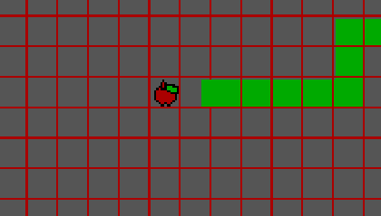**II. Organizarea terenului**

Terenul este împărțit in mai multe pătrățele, cu laturi de 15 pixeli. 42 de pătrățele sunt pe orizontala, iar 31 de pătrățele sunt pe verticală. (Pătratele nu sunt vizibile jucătorului).

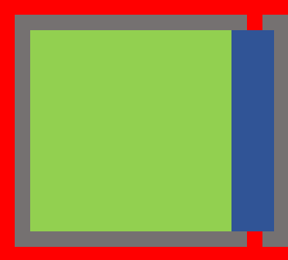**III. Construcția și ștergerea șarpelui**

Șarpele este si el format din mai multe segmente, formate de un pătrat (cu latura de 11 px) și de un dreptunghi (de lățime 11 px și lungime 3 px) care se află in partea opusă mișcării șarpelui. Dreptunghiul unește segmentele șarpelui și indiferent de tipul de mișcare.

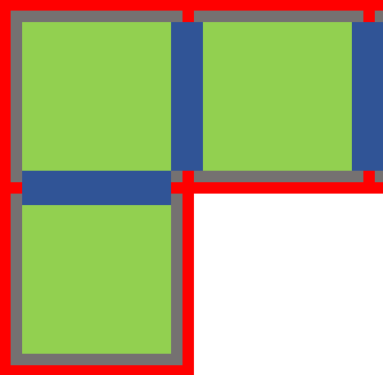  
 Exemplu de schimbare de direcție.

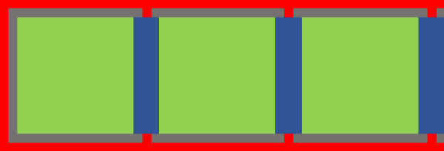

Exemplu de mișcare liniara.

Un alt scop al dreptunghiului este determinarea segmentului care trebuie șters. Funcția „caz_stergere” determina poziția dreptunghiului, ea verificând partea in care corpul șarpelui atinge linia roșie. După ce cazul de ștergere este determinat, el este folosit in procedura „miscare” pentru șterge ultimul segment al șarpelui.

Pentru a crea iluzia de neexistenta a acestor segmente, ele nu sunt afișate și șterse in întregime din prima. In procedura „miscare”, există 2 instrucțiuni „for”, care afișează și șterg segmentele tot cu câte o linie (de lățime 1px si înălțime 11px).

**IV. Sistemul de scor**

La începutul fiecărui joc se generează un măr. Când acesta este mâncat, se generează unul nou. Fiecare măr valorează 100 de puncte. Pentru a se verifica daca mărul a fost mâncat, se compara coordonatele sale cu coordonatele primului segment al șarpelui(capul). Daca acestea coincid, atunci scorul creste iar un alt măr este generat.

**V. Cum se termină jocul**

Exista 3 moduri in care jocul se poate încheia:

Primul mod in care jocul se poate termina este, atunci când șarpele se lovește de marginea terenului. Pentru a verifica daca șarpele s-a lovit de margine, se folosește funcția „lovit_perimetru”. Aceasta funcție returnează „true” sau „false” dacă la următoarea miscare capul șarpelui se va afla in afara terenului.

Al doi-lea mod in care jocul se poate termina este, atunci când șarpele se lovește de propriul corp. Pentru a verifica daca șarpele s-a lovit de propriul corp, este folosită funcția „colizie”. Ea determină dacă pe următoarea poziție se află un segment de șarpe prin verificarea culorii sale.

Ultimul mod in care jocul se poate termina este, cel in care jucătorul a ajuns la lungimea si la scorul maxim, el rămânând fără pătrățele goale in care sa se miște. In acest caz șarpele se va lovi de el însăși, iar la final va apărea textul „Ai câștigat!”.

**Bibliografia**

1. Sorin, Tudor, Manual de informatica in limbaj Pascal, Editura L&S info-mat, 2002
2. www.freepascal.org
3. http://www.baskent.edu.tr/~tkaracay/etudio/ders/prg/pascal/PasHTM2/pas/pasl2006.html
4. www.pascal-programming.info/lesson12.php